Werkblad: Schrijven – Krant – Stap 2

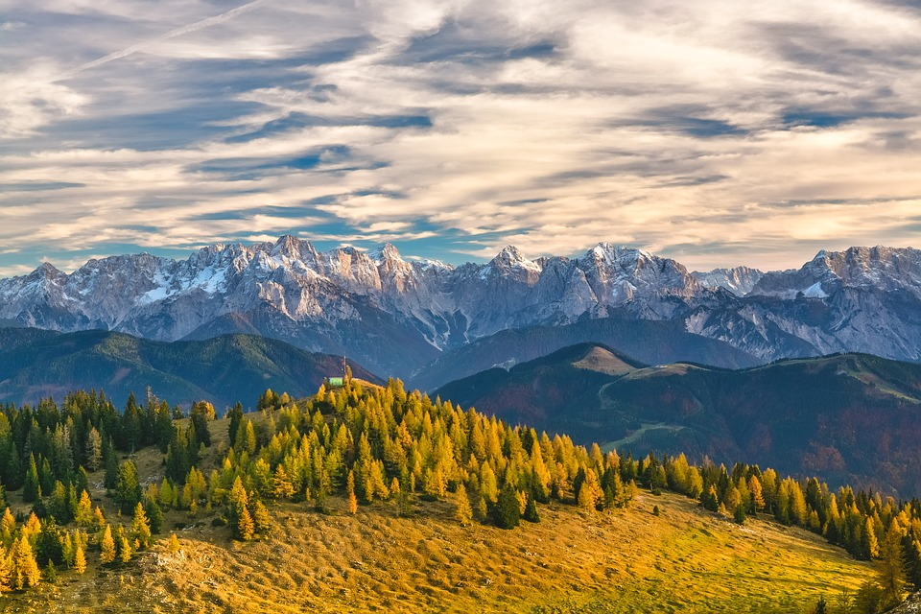
Lawinegevaar in Zwitserse Alpen
Bern, zondag 8 januari 2012 –
van onze correspondent Karin Pister
Met het wintersportseizoen in volle gang dreigen er grote problemen voor tienduizenden toeristen in de populaire Alpengebieden: kunnen ze wel veilig skiën? En: kunnen ze weer tijdig naar huis?
Overlast door sneeuwval
In de Zwitserse skigebieden is inmiddels zo veel sneeuw gevallen dat dorpen van de buitenwereld afgesloten dreigen te raken. Ook kan de Zwitserse luchtvaartdienst niet garanderen dat alle toeristenvluchten volgens schema kunnen worden afgewikkeld. De sneeuwruimers hebben grote moeite de start- en landingsbanen sneeuwvrij te houden.
Lawinegevaar toegenomen
Daarnaast is er de komende weken grote kans is op lawines. De lawinewaarschuwingsdienst heeft voor gebieden boven de boomgrens nu al de op één na hoogste waarschuwing afgegeven. Maar ook in lager gelegen gebieden zijn waarschuwingen afgegeven door de autoriteiten.

Verbindingen onbruikbaar
De Zwitserse meteorologische dienst meldt dat er voorlopig nog geen einde komt aan de overvloedige sneeuwval. Overal in de Alpen worden door hevige sneeuwval wegen en treinverbindingen afgesloten. In wintersportgebieden zijn verschillende dorpen inmiddels onbereikbaar. Het gevaar bestaat dat duizenden toeristen niet tijdig zullen kunnen terugkeren naar hun land.

Al met al lijkt het raadzaam om de populaire Alpen voorlopig te mijden. De problemen zijn er op dit moment groter dan het sneeuwplezier. Overigens moet men ook in aangrenzende Alpenlanden de komende tijd rekening houden met vergelijkbare problemen.

